PIELIKUMS
Ogres novada pašvaldības domes
30.07.2026. sēdes lēmumam
(protokols Nr.10.; 30.)

Darba uzdevums detālplānojuma nekustamajiem īpašumiem “Stūrmaņi”,
“Liepu alejas”, “Pērkoni” un “Alejas” Tīnūžos, Tīnūžu pag., Ogres nov.

Izdots saskaņā ar Ministru kabineta
2014.gada 14.jūlija noteikumu Nr.628
“Noteikumi par pašvaldību teritorijas attīstības
plānošanas dokumentiem” 77. punktu

Darba uzdevuma saturs:

- Detālplānojuma izstrādes pamatojums;
- Detālplānojuma izstrādes uzdevumi;
- Institūcijas, kuras sniedz nosacījumus detālplānojuma izstrādei un atzinumus par izstrādāto detālplānojuma redakciju;
- Plānotie sabiedrības līdzdalības veidi un pasākumi;
- Detālplānojuma teritorijas un detālplānojuma izpētes teritorijas robeža.

- Detālplānojuma izstrādes pamatojums
Detālplānojuma teritorijā ir nepieciešams izstrādāt ielas sarkano līniju projektu un izstrādāt zemes vienību sadales priekšlikumu, lai nodrošinātu priekšnoteikumus nekustamo īpašumu “Stūrmaņi”, “Liepu lejas”, “Pērkoni” un “Alejas” Tīnūžos, Tīnūžu pag., Ogres nov. zemes vienības, kadastra apzīmējumi 7494 004 0236, 7494 004 0238, 7494 004 0248un 7494 004 0250 ilgtspējīgai attīstībai – attīstības ieceres (savrupmāju apbūve) īstenošanai.

- Detālplānojuma izstrādes uzdevumi
  - Izvērtēt detālplānojuma attīstības ieceres atbilstību Ogres novada ilgtspējīgas attīstības stratēģijai 2022.-2037. gadam.
  - Paredzēt detālplānojuma risinājumus atbilstoši Ministru kabineta 2013. gada 30. aprīļa noteikumu Nr. 240 ”Vispārīgie teritorijas plānošanas, izmantošanas un apbūves noteikumi” un aktuālo normatīvo regulējumu vides jomā prasībām, paredzot nosacījumus vides risku samazināšanai, ja tādi nepieciešami, tostarp izpētes teritorijā izvērtēt faktisko izmantošanu un potenciālo izmantošanu saskaņā ar Teritorijas plānojumā noteiktajiem izmantošanas veidiem attīstības ieceres kontekstā.
  - Ievērot un teritorijas izmantošanas un apbūves noteikumos noteikt prasības apbūvei Vides un dabas resursu ķīmiskās aizsargjoslas teritorijā ap pazemes ūdens ņemšanas vietu..
  - Detalizēti noteikt izmantošanas veidus un apbūves parametrus, respektējot vietas kontekstu.
  - Ielu sarkanās līnijas detālplānojuma teritorijā plānot:
    - kā atsevišķas zemes vienības;
    - paredzot jaunveidojamai ielai lietus ūdens novadīšanas risinājumu (nodrošināt lietusūdens savākšanu un novadīšanu būvēs virsūdens savākšanai un novadīšanai (grāvjos) vai izmanto zaļos lietusūdens apsaimniekošanas risinājumus vai kombinējot abus iepriekšminētos veidus);
    - paredzot jaunveidojamai ielai apstādījumu risinājumu;
    - izstrādāt adresācijas priekšlikumu.
  - Izvērtēt esošā inženiertehniskā nodrošinājuma atbilstību attīstības iecerei un noteikt nepieciešamo plānoto un perspektīvo inženiertehniskās apgādes tīklu un būvju izvietojumu.
  - Sniegt plānotās apbūves organizācijas priekšlikumu, tostarp sagatavot zemes vienību robežu pārkārtošanas risinājuma priekšlikumu.
  - Sagatavot priekšlikumu perspektīvās gājēju un velo infrastruktūras attīstībai, lai nodrošinātu ērtu sasaisti ar esošo transporta infrastruktūru. Izstrādāt detālplānojuma teritorijai satiksmes organizācijas shēmu, tostarp ietvert perspektīvā gājēju un veloceliņa priekšlikumu gar autoceļu Tīnūži - Virsnīši priekšlikumu.
  - Nepieciešamības gadījumā precizēt apgrūtinātās teritorijas, t.sk. pašvaldības autoceļa Tīnūži - Virsnīši posma sarkanās līnijas.
  - Grafiskā daļa jāizstrādā, izmantojot topogrāfisko karti ar mēroga noteiktību M 1:500.
  - Izstrādāto detālplānojuma projekta galīgo redakciju iesniedz izdrukas formā 3 eksemplāros un elektroniskā veidā (*pdf vai *docx formātā, grafisko daļu – *pdf un *shp vai *dwg, vai *dgn formātā).
- Institūcijas, kuras sniedz nosacījumus detālplānojuma izstrādei un atzinumus par izstrādāto detālplānojuma redakciju:
  - Valsts vides dienests Lielrīgas reģionālā vides pārvalde, lielriga@vvd.gov.lv;
  - Valsts ugunsdzēsības un glābšanas dienests, Ogres daļa, ogre@vugd.gov.lv;
  - Veselības inspekcija, pasts@vi.gov.lv;
  - AS “Sadales tīkls” e-vidē https://sadalestikls.lv/lv/projektu-darbu-saskanosana;
  - AS “Gaso”, info@gaso.lv;
  - SIA “TET”, e-vidē www.tet.lv/uzraugi;
  - SIA “Ikšķiles māja”, ugis.plaudis@ikskilesmaja.lv.

- Plānotie sabiedrības līdzdalības veidi un pasākumi
Detālplānojuma redakcija nododama publiskajai apspriešanai uz 20 darbdienām, nodrošinot detālplānojuma materiālu pieejamību Ogres novada pašvaldības administrācijas ēkā, Ogrē, Brīvības ielā 33, un ievietojot tos Ogres novada pašvaldības tīmekļvietnē un Teritorijas attīstības plānošanas informācijas sistēmā. Minētajā termiņā sabiedrības viedokļu uzklausīšanai organizējama publiskās apspriešanas sanāksme.

- Detālplānojuma teritorijas un detālplānojuma izpētes teritorijas robeža:
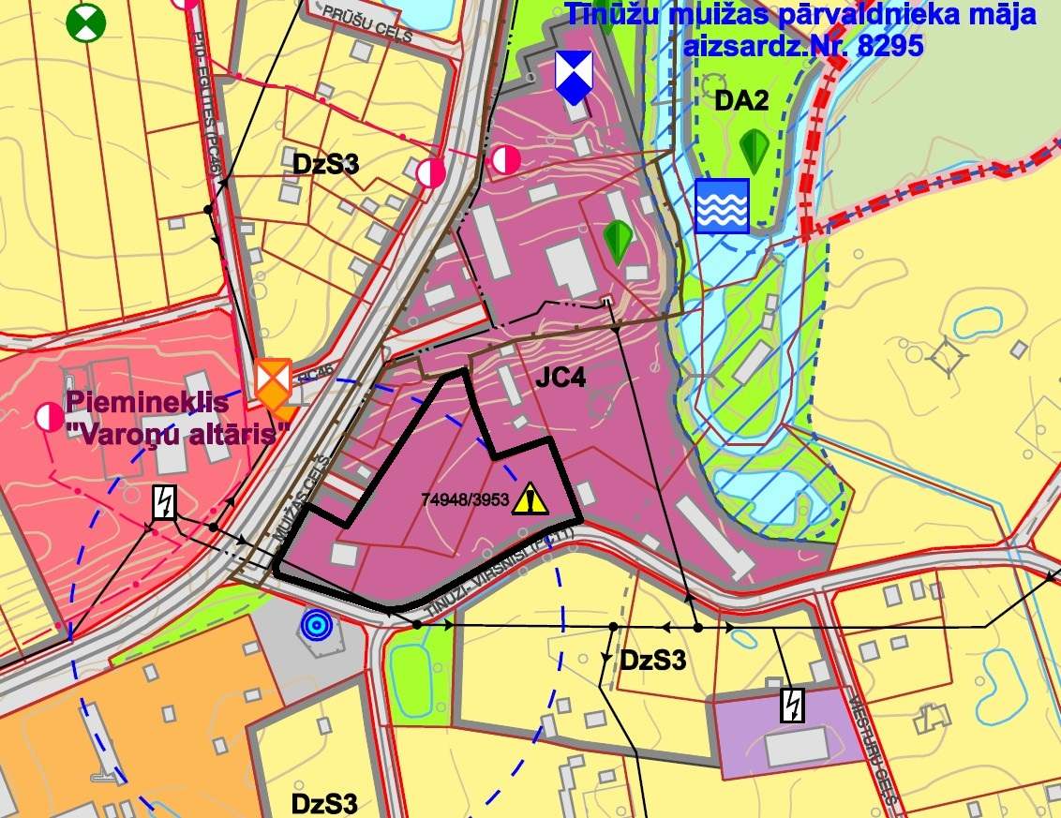

Apzīmējumi

Detālplānojuma teritorijas robeža

Detālplānojuma teritorija – zemes vienība, kadastra apzīmējums 7494 004 0236, zemes vienība, kadastra apzīmējums 7494 004 0238, zemes vienība, kadastra apzīmējums 7494 004 0248 un zemes vienība, kadastra apzīmējums 7494 004 0250.

Izstrādāja:
T. M. Millers
Ogres novada pašvaldības Centrālās administrācijas
Attīstības un plānošanas nodaļas telpiskais plānotājs

https://tapis.gov.lv/tapis/lv/downloads/20652

